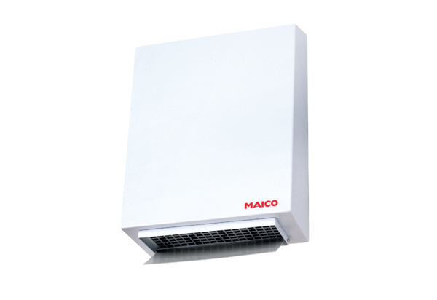Radiális külső fali ventilátor AWV 15 SCsomagolási egység: 1 darabVálaszték: C
Termékszám: 0080.0997Gyártó: MAICO

